**Sevgili Veliler,**

Çocuklarınız, şu ana kadar sadece aile ortamında bulunurken birden bire yepyeni bir ortam olan okula başladılar. Okul, onların hayata hazırlanması için aileden ortamından sonra gelen en önemli yerlerden biridir. Çocukların okula hazır olması ilerleyen zamanlardaki okula devamını ve okul başarısını oldukça etkileyecektir. Çocuğunuzun okula hazır olduğunu nasıl anlayabileceğiniz bu broşürde açıklanmaya çalışılmıştır.



**Okula hazır olmak** okul olgunluğu ile mümkündür.

**Okul olgunluğu**; çocuğun okulda kendisinden beklenilenleri başarılı bir şekilde yerine getirmeye hazır olması, okul eğitimini başaracak gelişimsel düzeye gelmesidir.

Aileler, çocuklarının ilköğretime hazır olup olmadığını değerlendirirken şu kriterleri göz önünde bulundurabilirler;

***Motor Gelişim***

* Bağımsız giyinebilir ve soyunabilir.
* Temel temizliğini yapabilir.
* Kendi başına yemeğini yiyebilir.
* Kalem tutabilir.
* Bir çizgiyi takip ederek makasla kesebilir.
* Dengeli şekilde koşabilir.
* Merdivenleri sırayla sağ ve sol ayağını kullanarak çıkabilir.
* Üç tekerlekli bisiklete binebilir.

***Sosyal Ve Duygusal Gelişim***

* Kurallara ve düzene uyar.
* Eşyaları amacına uygun ve saygılı bir şekilde kullanabilir.
* Değişikliklere rahatça uyum sağlayabilir.
* Öğrenmeye yönelik heves ve merak gösterebilir.
* Dikkatini bir işte sürdürebilir.
* Diğerleriyle çalışabilir, oynayabilir ve paylaşabilir.
* Tanıdık yetişkinlerle kolayca iletişim kurabilir.
* Grup aktivitelerine katılabilir.

***Dil Gelişimi***

* Basit yönergeleri anlayabilir ve takip edebilir.
* Sözünü kesmeden diğerlerini dinleyebilir.
* Ezbere tekerleme, şarkı, vs. bilir.
* Konuşmalara katılır.
* Soru sorar.
* Söyleyeceklerini ve isteklerini açıkça ifade edebilir.
* Sorma ve anlatma ayrımını yapabilir.

***Bilişsel Gelişim***

* Kendisinin ve aile üyelerinin adını ve soyadını bilir.
* Haftanın günlerini sayabilir.
* Benzer nesneleri boylarına, şekillerine, renklerine vs. göre gruplandırabilir.
* Zıt kavramları ayırt edebilir.
* Birden yirmiye kadar sayabilir.
* Dün, bugün ve yarın kavramlarını anlamlarına uygun kullanabilir.

***AİLELERE ÖNERİLER***

Çocuk için yepyeni bir çevre olan okulda, uyulması gereken kurallar, yeni arkadaşlar, öğretmenler ve yerine getirilmesi gereken öğrenim görevleri onu bekler. Çocuğun okulda yaşayacağı güçlükleri en aza indirmek ve bu sürece daha kolay adapte olmasını sağlamak amacıyla:

*Çocuğa okul açılmadan önce okul ve öğretmen tanıtılmalı, okul ve öğretmen ile ilgili doğru olmayan abartılı şeyler anlatılmamalıdır.

*Çocuğunuzun hatalı davranışlarında okulu ve öğretmenini caydırıcı bir unsur, bir korkutma aracıolarak kullanmayın. “Böyle yaparsan öğretmenin seni sevmez.”, “Seni okula almazlar.” gibi cümlelerden kaçının. Bunlar çocuğunuzun okulla ilgili olumsuz düşünceler geliştirmesine neden olabilir.

*Okulun ilk günü çocuğunuzu okula siz götürün ve kendini güvende hissetmesi için bir süre okulda kalın.

*Zamanı düzenlemesi için ona yardım edin, gerekirse birlikte bir çizelge hazırlayın.

*Düzenli uyku uyumasını sağlayın, ödevlerini yetiştiremediği için ya da bir program izlemek istediği için uykusundan fedakârlık etmesine izin vermeyin.

*Okulla ve öğretmeniyle yapıcı bir diyalog içinde olun ve öğretmeniyle ilgili bir otorite karmaşası yaratmamak için çocuğunuzun yanında öğretmenini eleştirmeyin.

*Çocuğunuzun tüm yaşamının okul olmasına izin vermeyin. Arkadaşlarıyla birlikte olması için fırsatlar yaratın ve bir uğraş edinmesi için onu teşvik edin.

***ÇOCUĞUM OKULA HAZIR MI?***

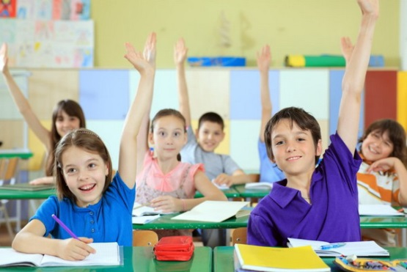

|  |
| --- |
| **CANSU KUL**  **PSİKOLOJİK DANIŞMAN VE REHBER ÖĞRETMEN**  **2018** |